Sistema de Segurança Digital
Especificação de Caso de Uso:
UC001 - Manter Sistema
Versão 1.0

Histórico de Revisões
Data | Versão | Descrição | Responsável
24/10/2012 | 1.0 | Criação do Artefato | Tábita Veríssimo

Sumário
1. DESCRIÇÃO 4
2. DIAGRAMA 4
3. PRÉ-CONDIÇÕES 4
4. FLUXOS DE EVENTOS 5
Fluxo Básico - Pesquisar Sistema 5
Fluxos Alternativos 5
FA1 - Limpar Pesquisa 5
FA2 - Incluir Sistema 5
FA3 - Alterar Sistema 5
Fluxos de Exceção 6
FE1 - Dados não encontrados. 6
FE2 - Dados Obrigatórios 6
FE3 - E-mail inválido 6
5. PÓS-CONDIÇÕES 6
6. PONTOS DE EXTENSÃO 6
7. INFORMAÇÕES COMPLEMENTARES 6
8. REGRAS DE NEGÓCIO 12
9. MENSAGENS DO SISTEMA 12

UC001 - Manter Sistema

DESCRIÇÃO
Esse caso de uso permite ao ator realizar os procedimentos necessários para incluir, alterar e pesquisar sistemas no Sistema de Segurança

DIAGRAMA

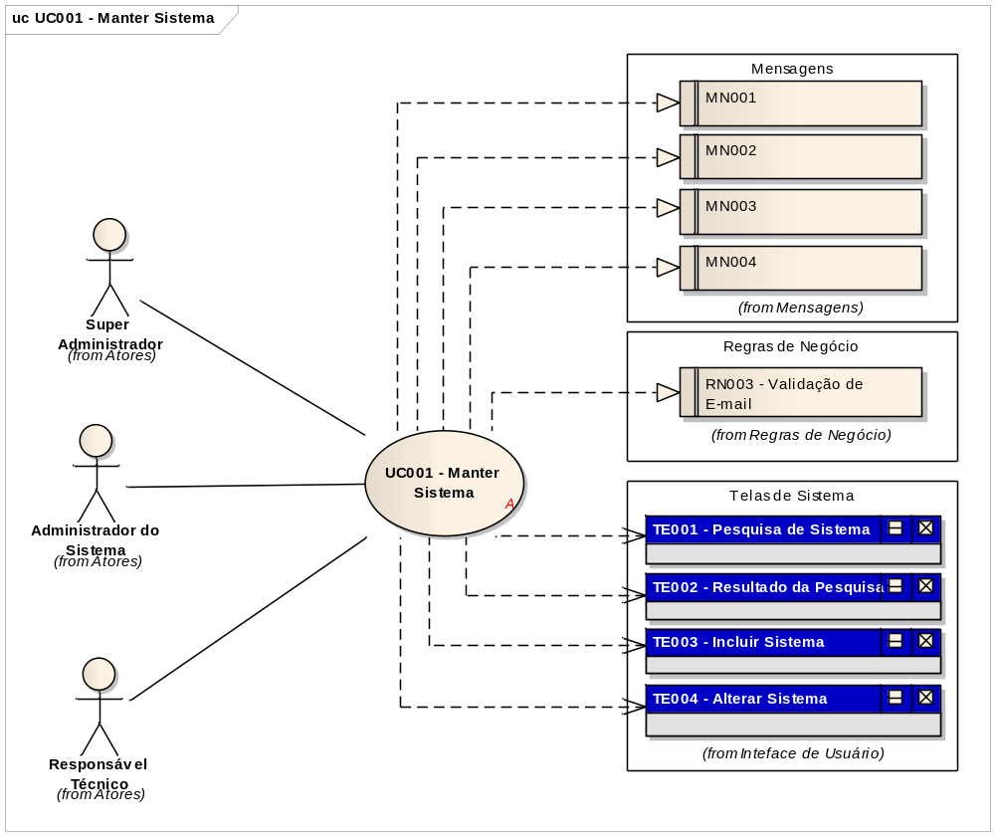

PRÉ-CONDIÇÕES
Não se aplica.

FLUXOS DE EVENTOS

Fluxo Básico - Pesquisar Sistema
1 - O caso de uso inicia quando o ator solicita manter dados de sistema;
2 - O sistema apresenta os dados para pesquisa de sistema [FA2];
Os dados apresentados estão descritos em TE001;
3 - O ator informa os dados e solicita pesquisar [FA1];
4 - O sistema verifica que:
- O e-mail é válido, quando for informado [RN003] [FE3];
- Existem sistemas com os dados informados na pesquisa [FE1];
5 - O sistema apresenta a lista de sistemas pesquisados [FA1][FA3];
Os dados da lista estão descritos em TE002
6 - Finaliza o caso de uso.

Fluxos Alternativos

FA1 - Limpar Pesquisa
Nos passos 3 e 5 do Fluxo Básico, caso o ator decida limpar os campos e a pesquisa realizada, deve seguir os seguintes passos:
1 - O ator solicita limpar a pesquisa;
2 - O sistema limpa o formulário e o resultado da pesquisa;
3 - Retorna ao passo 2 do Fluxo Básico.

FA2 - Incluir Sistema
No passo 2 do Fluxo Básico, caso o ator decida incluir um sistema, deve seguir os seguintes passos:
1 - O ator solicita incluir um sistema no SSD;
2 - O sistema apresenta os dados para inclusão;
Os dados apresentados estão descritos em TE003;
3 - O ator informa os dados e solicita salvar;
4 - O sistema verifica que:
- Os dados obrigatórios foram informados [FE2];
- O e-mail é válido, quando for informado [RN003] [FE3];
5 - O sistema registra os dados;
- Na inclusão o sistema deve ser registrado com status igual a ativo.
6 - O sistema apresenta a mensagem MN002;
7 - O ator confirma a operação;
8 - Retorna ao passo 2 do Fluxo Básico

FA3 - Alterar Sistema
Nos passos 5 do Fluxo Básico, caso o ator decida alterar um sistema, deve seguir os seguintes passos:
1 - O ator solicita alterar o sistema;
2 - O sistema apresenta os dados para alteração;
Os dados apresentados estão descritos em TE004;
3 - O ator informa os dados e solicita alterar;
4 - O sistema verifica que:
- Os dados obrigatórios foram informados [FE2];
- O e-mail é válido, quando for informado [RN003] [FE3];
5 - O sistema registra os dados;
6 - O sistema apresenta a mensagem MN002;
7 - O ator confirma a operação;
8 - Retorna ao passo 2 do Fluxo Básico.

Fluxos de Exceção

FE1 - Dados não encontrados.
No passo 4 do Fluxo Básico, caso o sistema verifique que não existem sistemas no SSD com os dados informados na pesquisa, deve seguir os seguintes passos:
1 - O sistema apresenta a mensagem MN001;
2 - O ator confirma a operação;
3 - O sistema retorna ao passo 02 do Fluxo Básico.

FE2 - Dados Obrigatórios
Nos passos 4 do FA2 e 4 do FA3, caso o sistema verifique que não foram informados os dados obrigatórios, deve seguir os seguintes passos:
1 - O sistema apresenta a mensagem MN003
2 - O ator confirma a operação;
3 - O sistema retorna ao passo 2 do FA2 ou 2 do FA3

FE3 - E-mail inválido
No passo 4 do Fluxo Básico, ou no passo 4 do FA2, ou no passo 4 do FA3, caso o sistema verifique que o e-mail informado não é válido, deve seguir os seguintes passos:
1 - O sistema apresenta a mensagem MN004;
2 - O ator confirma a operação;
3 - O sistema retorna ao passo 2 do Fluxo Básico, ou ao passo 2 do FA2 ou ao passo 2 do FA3.

PÓS-CONDIÇÕES
Não se aplica.

PONTOS DE EXTENSÃO
Não se aplica.

INFORMAÇÕES COMPLEMENTARES

TE001 - Pesquisa de Sistema

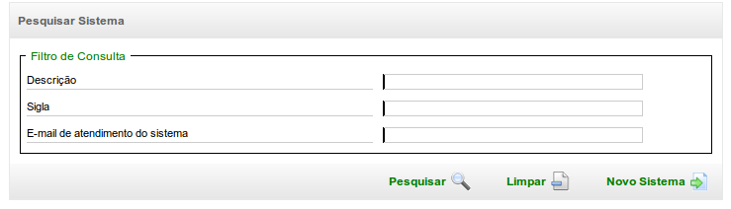

Campo | Tipo | Tamanho | Descrição | Obrigatório
Descrição | Alfanumérico | 100 | Descrição do sistema para pesquisa | Não
Sigla | Alfanumérico | 10 | Sigla do sistema para pesquisa | Não
E-mail de atendimento do sistema | alfanumérico | 100 | E-mail de atendimento do sistema | Não
Pesquisar | Botão | - | Realiza a pesquisa de sistemas conforme os filtros informados | -
Limpar | Botão | - | Limpa os campos e a pesquisa realizada | -
Novo Sistema | Botão | - | Aciona a opção de inclusão de sistema  A opção é apresentada apenas para usuários com perfil de Super Administrador | -

TE002 - Resultado de Pesquisa

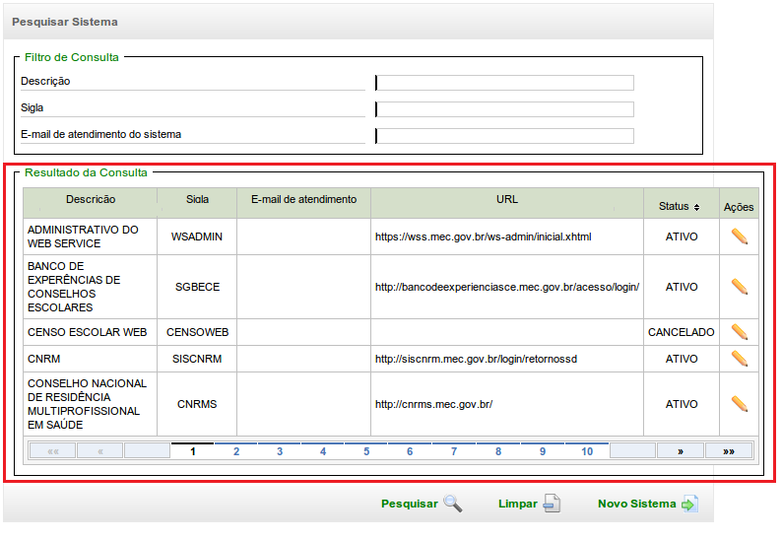
Detalhamento dos campos destacados em vermelho: lista de sistemas pesquisados.

Os demais campos da tela estão descritos em TE001 - Pesquisa de Sistema

Campo | Tipo | Tamanho | Descrição | Obrigatório
Descrição | Alfanumérico | 100 | Descrição do sistema | -
Sigla | Alfanumérico | 10 | Sigla do sistema para pesquisa | -
E-mail de atendimento | Alfanumérico | 100 | E-mail de atendimento do sistema | -
URL | Alfanumérico | 50 | URL de acesso ao sistema | -
Status | Alfanumérico | 50 | Status do Sistema | -
Ações | Botão | - | Permite realizar as ações no sistema.  Ações disponíveis:  - Alterar | -
Paginação | Botão | - | Permite realizar a navegação entre as páginas da pesquisa.  - Cada página deve conter no máximo 50 registros  - A paginação só é apresentada quando a pesquisa possuir mais de uma página.  - A quantidade de páginas apresentada na paginação é de no máximo 10 páginas.  Opções de navegação:  - Ir para a primeira página  - Ir para a última página  - Ir para a próxima página  - Ir para a página anterior  - Ir para página de específica (número da página) | -

TE003 - INCULIR SISTEMA

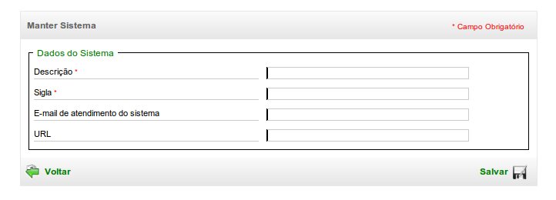

Campo | Tipo | Tamanho | Descrição | Obrigatório
Descrição | Alfanumérico | 100 | Descrição do sistema | Sim
Sigla | Alfanumérico | 10 | Sigla do sistema | Sim
E-mail de atendimento do sistema | Alfanumérico | 100 | E-mail de atendimento do sistema | Não
URL | Alfanumérico | 50 | URL de acesso ao sistema | Não
Salvar | Botão | - | Salva os dados do sistema | -
Voltar | Botão | - | Descarta os dados informados e retorna a página de pesquisa. | -

TE004 - ALTERAR SISTEMA

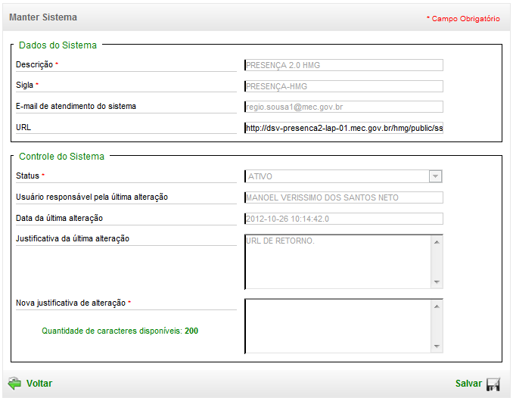

Campo | Tipo | Tamanho | Descrição | Obrigatório
Descrição | Alfanumérico | 100 | Descrição do sistema | Sim
Sigla | Alfanumérico | 10 | Sigla do sistema | Sim
E-mail de atendimento do sistema | alfanumérico | 100 | E-mail de atendimento do sistema | Não
URL | Alfanumérico | 50 | URL de acesso ao sistema | Não
Status | Caixa de Seleção | - | Status do Sistema  Valores Possíveis:  - Ativo  - Cancelado | Sim
Usuário responsável pela última alteração | Alfanumérico | 100 | Nome do usuário resonsável pela última alteração no sistema  Campo não editável | -
Data da última alteração | Data | - | Data e hora da ultima alteração realizada no sistema.  Formatação:  Data: dd/mm/aaaa  Hora: hh:mm:ss  Campo não editável | -
Justificativa da última alteração | Alfanumérico | 500 | Justificativa registrada na última para alteração do sistema.  Campo não editável
Nova justificativa de alteração | Alfanumérico | 500 | Justificativa para alteração do sistema | Sim
Salvar | Botão | - | Salva os dados do sistema | -
Voltar | Botão | - | Descarta os dados informados e retorna a página de pesquisa. | -

REGRAS DE NEGÓCIO

Nome | Descrição | Rastreabilidade
RN003 - Validação de E-mail | O e-mail deve ser considerado válido quando possuir a seguinte formatação:  Pelo menos um caracter  Arroba  Pelo menos um caracter  Ponto  Pelo menos dois caracteres  x@x.xx | UC001 - Manter Sistema

MENSAGENS DO SISTEMA

Nome | Descrição | Rastrabilidade
MN001 | Nenhum Sistema foi encontrado. Favor revisar os critérios da sua pesquisa! | UC001 - Manter Sistema
MN002 | Operação realizada com sucesso. | UC002 - Manter Perfil  UC001 - Manter Sistema
MN003 | Dados obrigatórios não informados. | UC003 - Associar Perfil ao Sistema  UC002 - Manter Perfil  UC001 - Manter Sistema
MN004 | E-mail inválido. | UC001 - Manter Sistema

